STOREVERSE
门店运营 AI 工具
产品需求文档（PRD）v0.2
DSR 拍照进店后先看销售看板，再生成 AI 运营建议；对每条建议选择采纳或忽略。总部只监控使用与采纳，不替代经营驾驶舱。
项 | 内容
产品名称 | StoreVerse 门店运营 AI 工具（演示版）
版本 | v0.2
状态 | 基于 2026-09-08 两轮面聊修订
主路径 | DSR 看板 → 生成建议 → 采纳/忽略
辅路径 | 总部使用监控；导购为后续
文档日期 | 2026-09-08

1. 一句话定义
DSR 拍照识别门店后，先看该店销售看板（周边标签、各平台订单、Top 商品、机制效果），再一键生成 AI 运营建议；对每条建议选择采纳或忽略。总部后台只监控 DSR 用了什么、采纳了什么。

2. 相对 v0.1 的关键调整
原理解 | 现结论
拍照后直接给做工指令 | 先进入销售看板，建议由「生成运营建议」触发
待办勾选 = 我去上架 | 无法直连客户后台，改为采纳 / 忽略
明确不做总部后台 | 做轻量 DSR 使用监控（到店、报告、采纳）
导购与 DSR 并列 | DSR 为主路径，导购后续
到店/到家两块销量 | 按微信支付、京东到家、美团闪购拆开，带订单和补贴
建议直接罗列 | 判断链：供给 → 动销 → 机制 → 补贴
与客户门店系统拉通 | 暂不拉通，门店是 StoreVerse 的

3. 产品定位
维度 | 定位
一线形态 | 手机端。拍照识店，或从历史门店进入
进店后第一屏 | 该店销售看板，不是建议清单
建议如何出现 | 点击「生成运营建议」后由 AI 生成
一线动作 | 采纳 / 忽略，可上报总部做计划或配券
总部形态 | 监控 DSR 使用与建议采纳，不是全国报表
门店主数据 | StoreVerse 门店，本期不与客户自有系统打通

4. 能力架构
一线先进看板，再生成建议；采纳结果回写总部监控。判断顺序固定为供给、动销、机制、补贴。
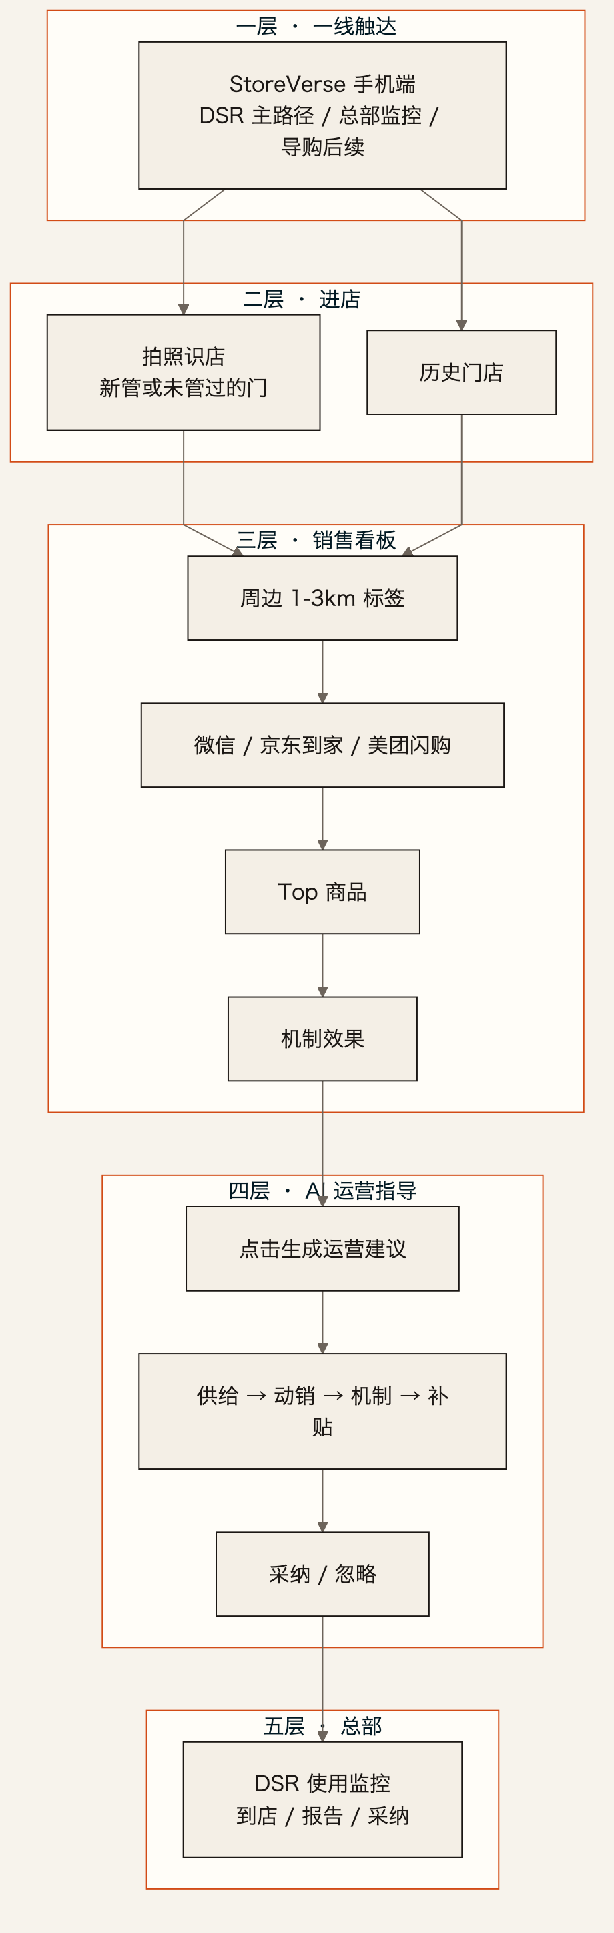
图 1 产品能力架构：看板 → 生成建议 → 采纳 → 总部
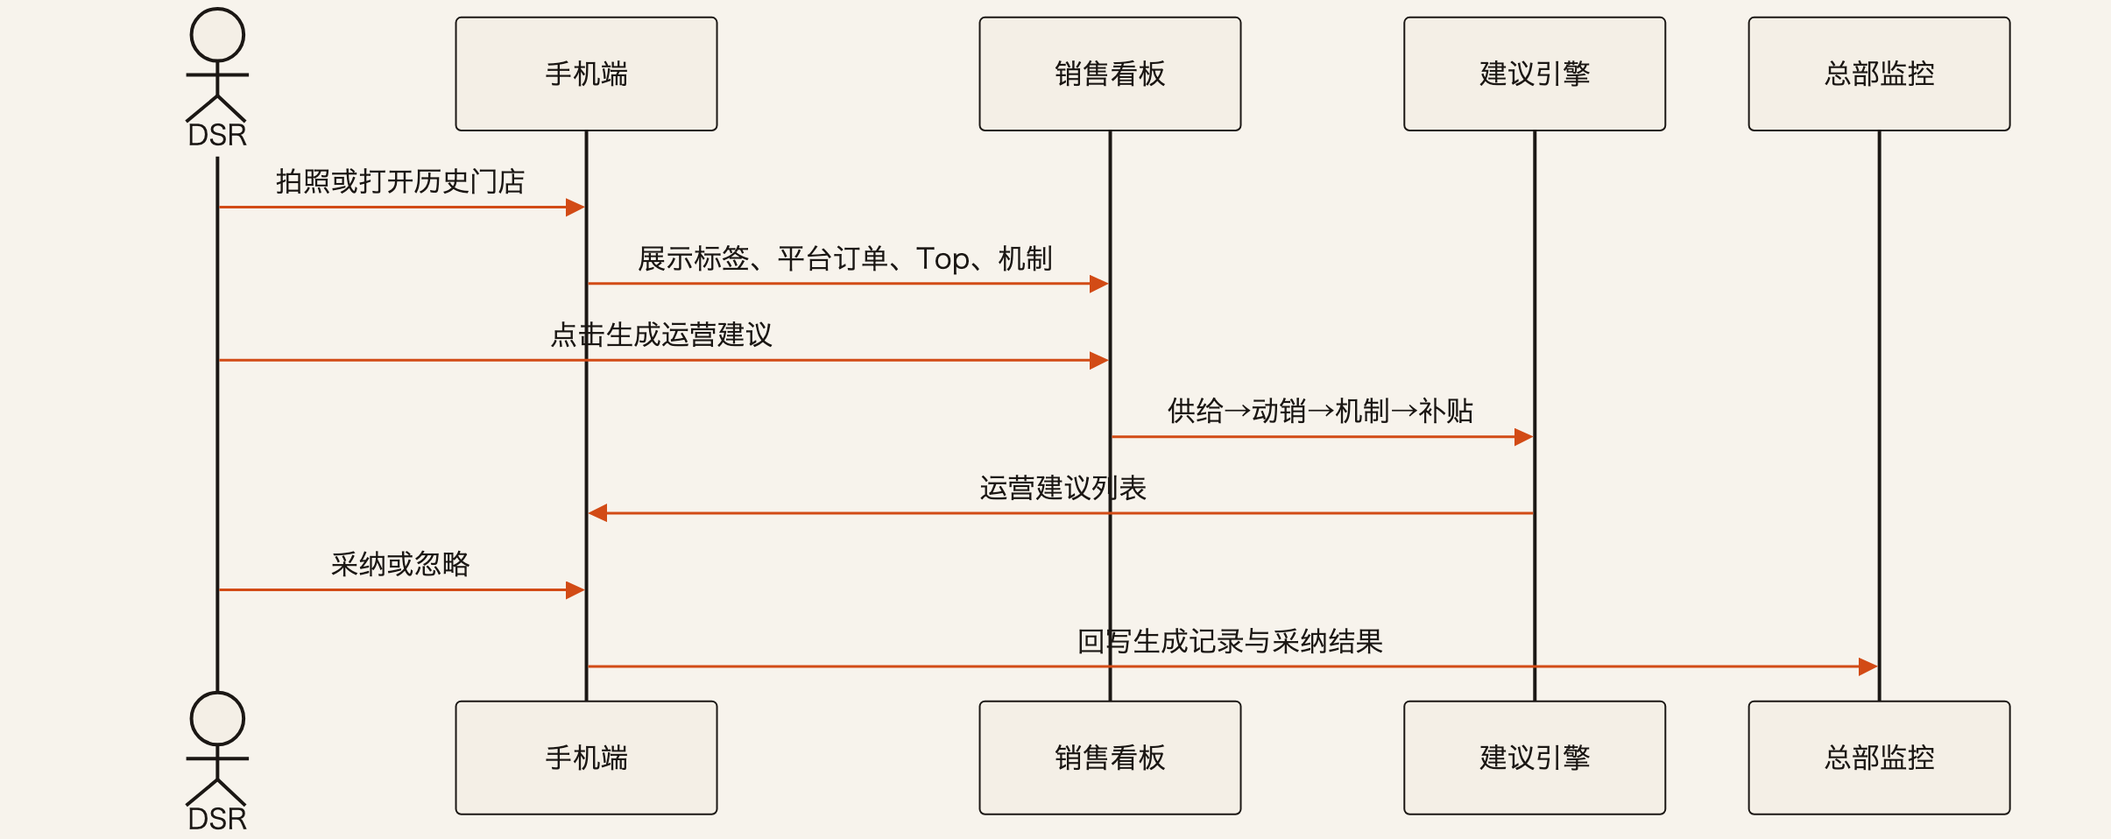
图 2 端到端时序
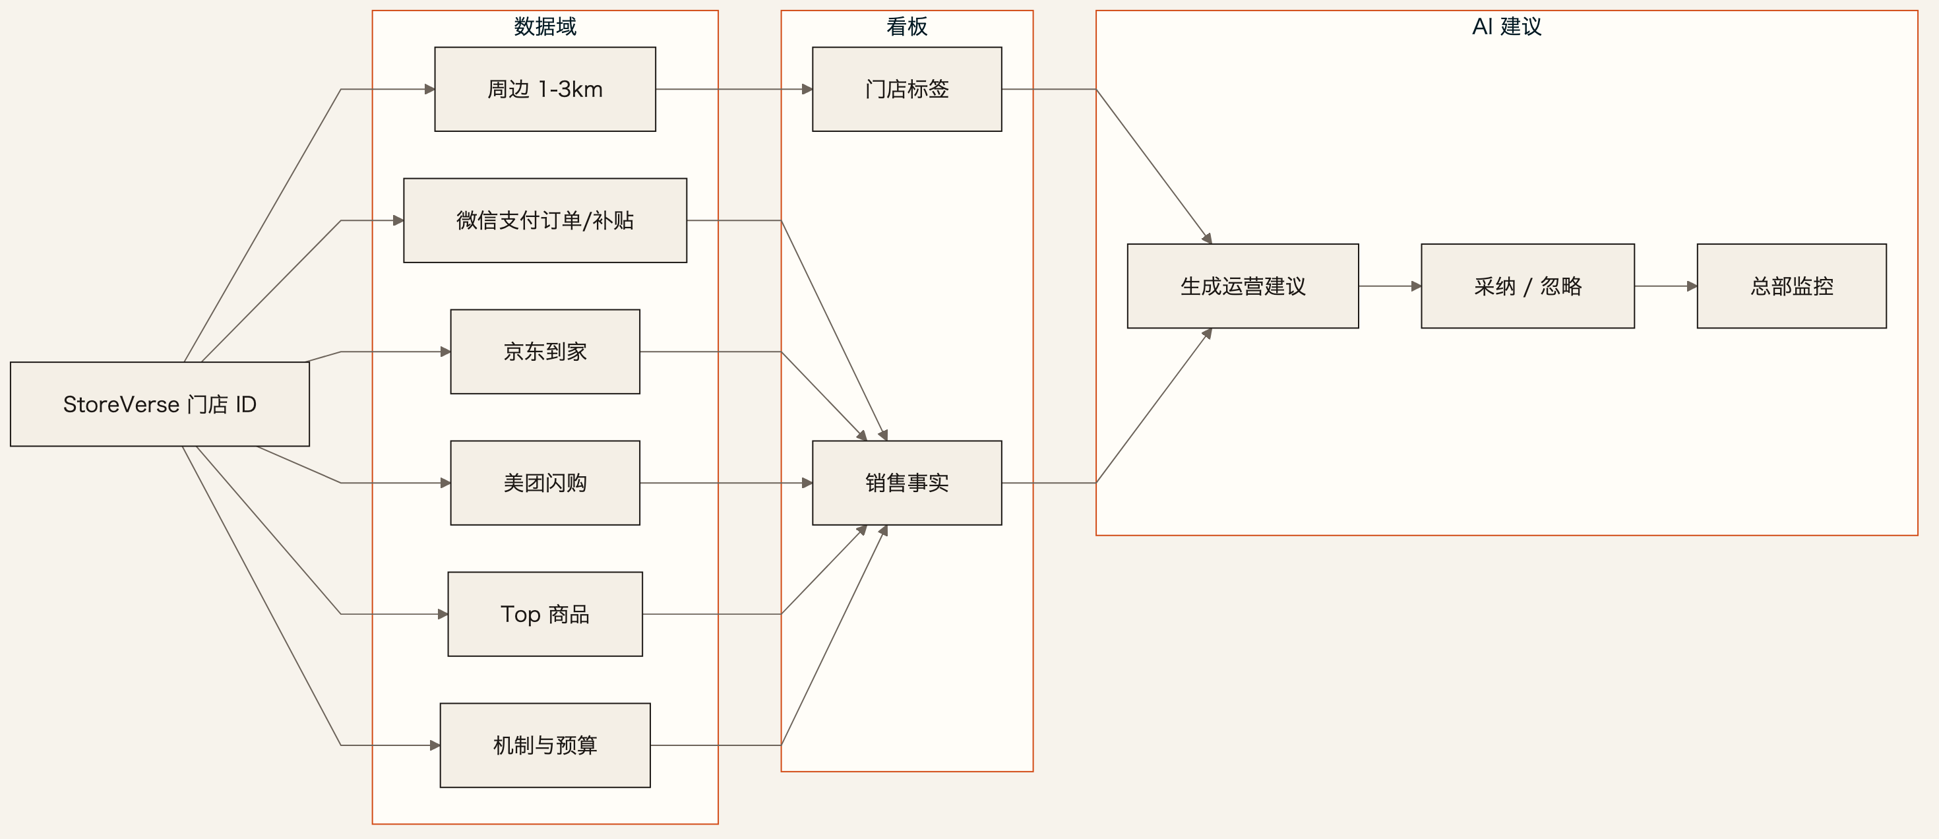
图 3 数据架构：三平台订单、机制与周边标签

5. DSR 主流程
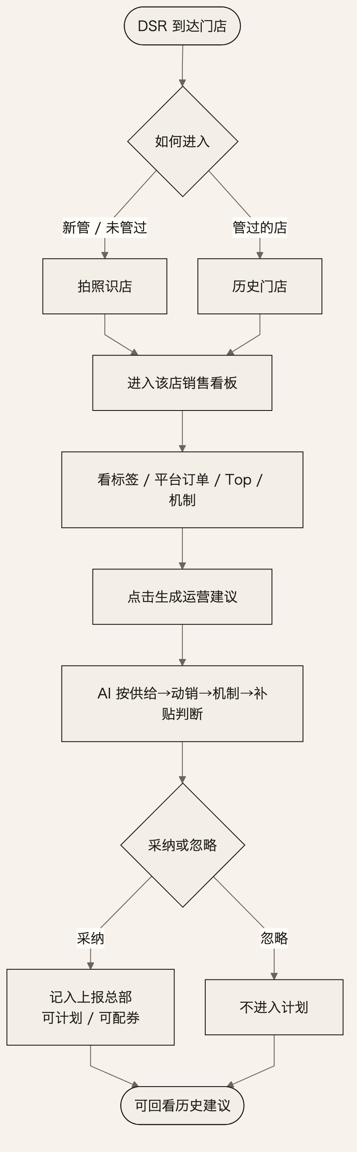
图 4 DSR：进店看板 → 生成建议 → 采纳或忽略
- 新管或未管过的门：拍照识店。
- 管过的店：进入历史门店。
- 看板含：1–3km 标签，昨天/7天/30天的微信、京东到家、美团闪购订单与补贴，Top 商品，机制效果。
- 点击生成运营建议；AI 按供给→动销→机制→补贴输出。
- 每条建议采纳或忽略。采纳可上报总部制定计划或申请配券。
- 同一门店的历史生成记录可回看。

6. AI 建议类型
类型 | 示例 | 判断链
供给 | 缺货 SKU 补货 | 先看有没有供给
机制-加预算 | 满减只投 10 天断档且核销正常 | 机制对，补贴不够
机制-停投 | OI 差的机制不要在该店继续投 | 机制不对
价格 | SKU 售价明显高于同商圈 | 动销弱时先看价格
季节+标签 | 社区店加补货加活动；学校旁饮料店暑假减量 | 标签 × 日历

7. 总部后台
后台回答一线今天去了哪些店、生成了哪些建议、采纳了哪些。不是经营驾驶舱，也不在本期拉通客户门店系统。
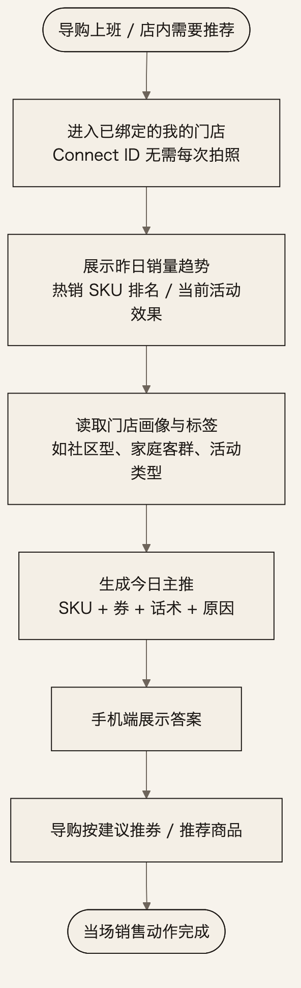
图 5 导购店内流程（后续场景，非本轮主路径）

8. 本期范围
做：
- 拍照识店、历史门店、单店销售看板
- 生成 AI 建议、采纳/忽略、历史记录
- 总部使用监控（样例 + 本机会话）
不做：
- 对接客户门店后台的上架、订货、发券实扣
- 客户自有门店主数据拉通
- 总部全国经营驾驶舱

9. 演示脚本
- DSR 拍翡翠湾店 → 看板看 30 天三平台与机制断档 → 生成建议 → 采纳/忽略。
- 切换总部后台，看到本会话报告与采纳数。
- 可选：历史门店进望京店，建议先补供给再谈补贴。

10. 附录
- 进店先看销售看板，建议是生成出来的。
- 判断顺序：有没有供给，动销好不好，机制对不对，补贴够不够。
- 一线动作是采纳或忽略；上架做不到客户后台。
- 门店用 StoreVerse 的，本期不跟客户门店拉通。

附图清单
编号 | 图名 | 用途
图 1 | 产品能力架构 | 看板到生成建议再到总部监控
图 2 | 端到端时序 | DSR 与建议引擎、总部的交互
图 3 | 数据架构 | 三平台、机制、标签如何进入建议
图 4 | DSR 主流程 | 识店、看板、生成、采纳
图 5 | 导购流程 | 后续场景，非本轮主讲

